2014年广东省中学生生物学联赛试卷
一、单项选择题（共100题，每题1分，共100分。将正确答案的字母写在题右侧的括号中，或答题卡上）
1、脂类( )。A、在大多数植物细胞中是主要的贮能物质 B、氧化分解过程中产生甘油等中间产物
C、都不溶于水而溶于非极性有机溶剂 D、单体分别是甘油和脂肪酸
2、当生物大分子发生变性之后( )。A、其原有生物学活性都丧失 B、都不能恢复其原结构
C、因为一级结构发生变化，都变得不稳定，易被进一步降解D、物理化学性质发生变化，变得易溶于水
3、氨基酸不具有下列哪一种共性？( )A、含有氨基和羧基 B、能脱水缩合产生2个或者2个以上肽键
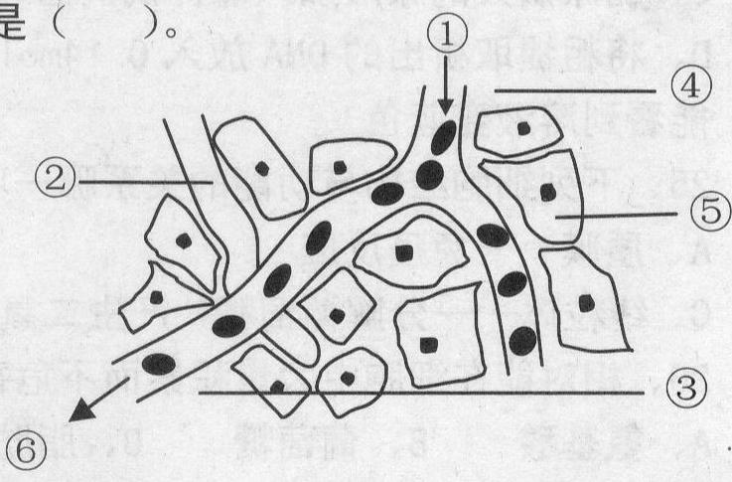
C、其中一个碳原子既连接氨基也连接羧基 D、分子中既带正电荷也带负电荷
4、正常人体的内环境如图所示。渗透压不应该A、①和④相等
B、④和⑤相等 C、②>③ D、③>⑥
5、二氧化碳进入细胞( )。
A、必需伴随ATP水解 B、必需载体协助
C、只能发生在细胞外浓度高于细胞内浓度的条件下
D、不能通过质膜进入细胞
6、鸟类迁徙要确定路线的时候不依靠下列哪一项定位( )。
A、太阳 B、星星 C、地球磁场 D、声音
7、在动物演化过程中，眼睛的演化至少有3条独立的途径：一是由比如蜜蜂所代表的，二是比如由马所代表的，三是由下面哪一种动物所代表的？( ) A、麻雀 B、乌贼 C、螳螂 D、鲨鱼
8、青霉素能抑制细菌细胞壁质的合成，四环素能抑制细菌蛋白质的合成；据此信息分析，以下叙述正确的是( )。A这两种抗生素对所有原核生物都有抑制作用B、青霉素对所有具有细胞壁的生物都有抑制作用
C、支原体没有细胞壁，它只对四环素敏感，对青霉素不敏感
D、病毒没有核糖体，所以它只对青霉素敏感，对四环素不敏感
9、质粒作为遗传工程常用的目的基因载体，下列哪一项不符合天然质粒特点？( )A必定是环状DNA分子
B、含有复制原点 C、必定含有抗抗生素基因 D、能独立于染色体之外自主复制
10、对下列细胞结构中的膜结构的判断，正确的一组是( )。－：无膜；+：单层膜；++：双层膜
 | 中心体 | 细胞核 | 溶酶体 | 高尔基体 | 液泡 | 叶绿体 | 线粒体 | 核糖体
A | + | + | － | ++ | + | ++ | ++ | +
B | － | + | + | + | + | + | + | －
C | + | ++ | + | + | ++ | ++ | ++ | +
D | － | ++ | + | + | + | ++ | ++ | －
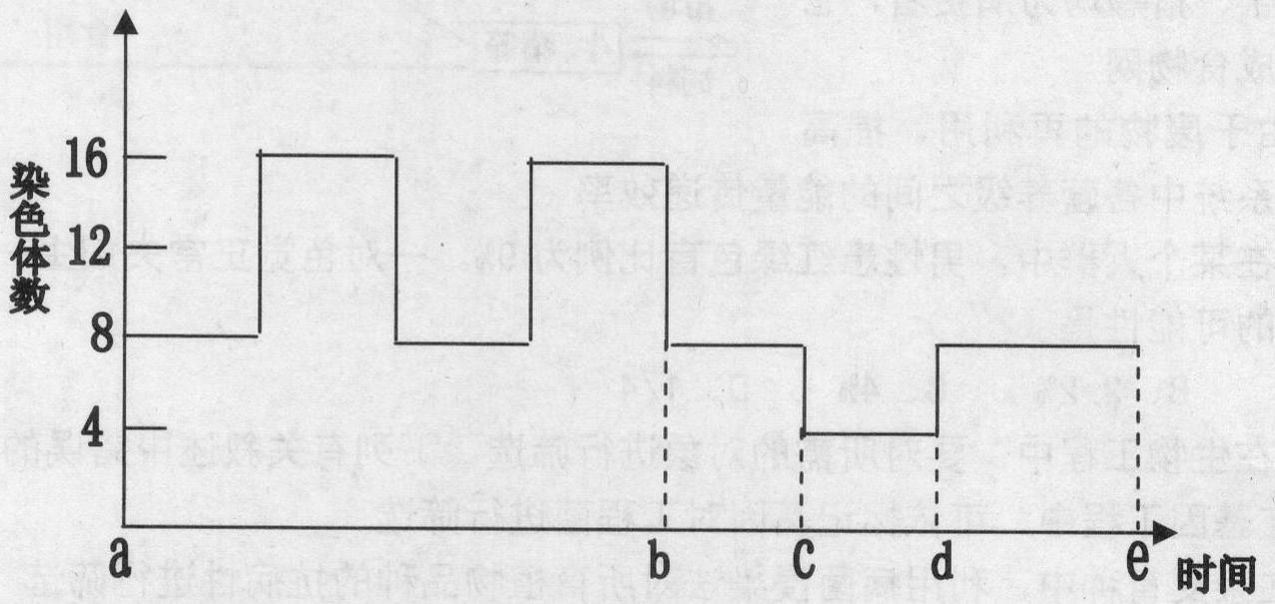
11、如果果蝇精巢内一个细胞经历数次分裂后发育成为成熟精子，该精子与卵细胞结合产生受精卵，其染色体变化就如图中曲线所示。以下判断正确的是
A、a～b是精原细胞增值阶段，只进行有丝分裂
B、b点，细胞成为次级精母细胞
C、c点，细胞发育为成熟精子
D、c～e是受精作用全过程
12、下列哪一项生物学研究适合使用相差显微镜？( )A、噬菌体侵染细菌的过程
B、草履虫纤毛摆动对其运动方向的影响 C、黑藻叶绿体随原生质流动的速度受温度的影响
D、某物种染色体数量
13、在群落的初生演替过程中，或早或迟出现过下列生物，哪一种可能是最早出现的？ ( )
A、衣藻 B、葫芦藓 C、铁线蕨 D、松
14、下列哪一种情况下绿色植物肯定会从气孔中释放出氧气？( )A、温度适宜的夜晚
B、中午高温、叶片萎蔫 C、叶绿体中发生水的光解 D、温室中人工光照下的试管苗
15、如果将叶绿体的类囊体破坏，使其膜悬浮于叶绿体基质中，再给予光照( )。
A、既不能进行光反应，也不能进行暗反应 B、只进行光反应，不能进行暗反应
C、只有还原剂产生，没有ATP产生 D、既有荧光出现，也有CO₂固定
16、植物很多生理活动都受天气影响。在光照充足的下雨天，下列哪一项生理活动基本停止？( )
A、光合作用 B、根部呼吸作用 C、叶面蒸腾作用 D、根部吸水
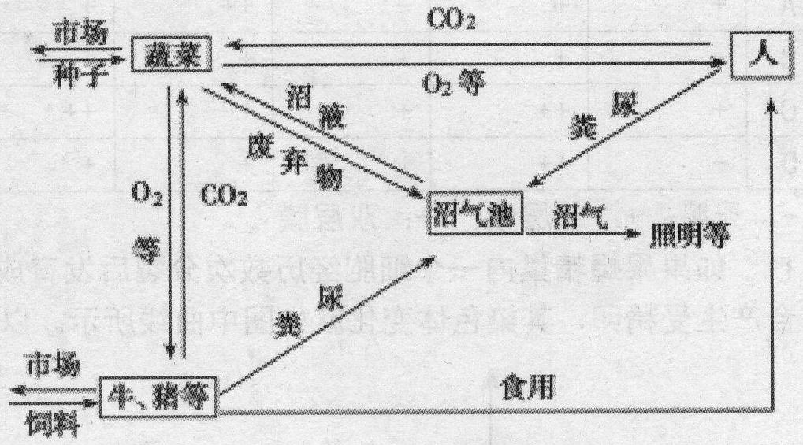
17、“四位一体”生态农业是我国北方典型的生态农业模式，它以沼气为纽带，将沼气池、猪禽舍、蔬菜栽培与日光温室有机地组合在一起。下列有关叙述不正确的是( )
A、将牛粪、猪粪直接施入沼气池，可以为微生物的生长提供物质和能量
B、建立该系统遵循的主要原理有物质循环再生原理、生物多样性原理等
C、该系统的主要成分是蔬菜，人、牛、猪等均为消费者，它们构成食物网
D、由于废物的再利用，提高了该系统中各营养级之间的能量传递效率
18、在某个人群中，男性患红绿色盲比例为9%。一对色觉正常夫妇生一个患红绿色盲孩子的可能性是( )。
A、0 B、2. 2% C、4% D、1／4
19、在生物工程中，要对所需的对象进行筛选。下列有关叙述中错误的是( )
A、在基因工程中，可依标记基因对工程菌进行筛选
B、在杂交育种中，利用病菌侵染法对所育植物品种的抗病性进行筛选
C、单克隆抗体制备过程中，参与融合的B淋巴细胞也可以产生不同的抗体
D、在细胞工程中，利用双亲细胞的特性可筛选出杂种细胞
20、华南虎可采用试管动物技术进行人工繁殖，该技术包括的主要环节有( )①转基因②核移植③体外受精④体细胞克隆⑤胚胎移植A、①③ B、①④ C、②⑤ D、③⑤
21、詹姆斯·罗斯曼( James E. Rothman)假设膜融合的特异性是由SNARE提供的：囊泡和其靶膜上都存在自身的．SNARE，只有二者相互识别并特异性结合后方可实现囊泡和靶膜的融合。他的实验室主要以哺乳动物细胞为研究材料，着重阐明了这个特殊的蛋白质复合物SNARE在囊泡锚定和融合中的作用机制，并以此荣获了2013年诺贝尔生理学或医学奖。下列有关论述错误的是( )
A、SNARE可能是位于生物膜上的识别蛋白
B、囊泡和靶膜的识别并特异性结合表明生物膜具有选择透过性
C、上述分子机制说明准确的信息传递保证了细胞代谢的有序性
D、细胞中能形成囊泡的细胞结构有内质网、高尔基体、细胞膜等
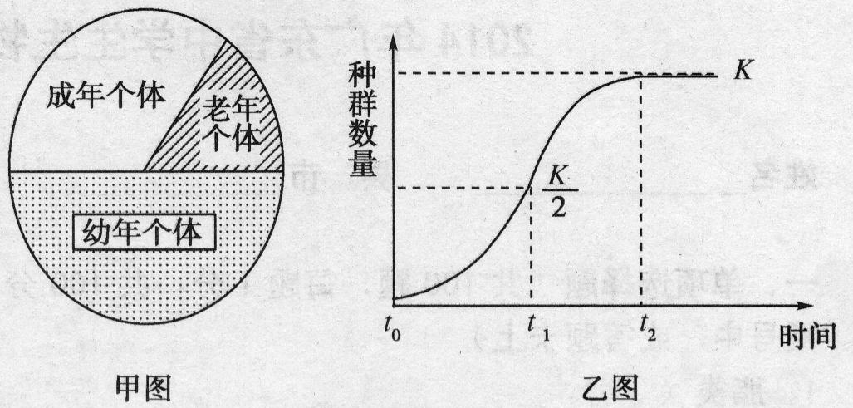
22、某种群的年龄组成如甲图所示，增长曲线如乙图所示。下列有关叙述正确的是( )
A、甲图的年龄组成是增长型，在t₂时期很可能属于这种年龄组成
B、甲图的年龄组成是稳定型，在t₂时期很可能属于这种年龄组成
C、甲图的年龄组成是增长型，在t₁时期很可能属于这种年龄组成
D、甲图的年龄组成是稳定型，在t₁时期很可能属于这种年龄组成
23、某自然保护区的生态系统能长时间保持相对稳定，则该生态系统( )①处于大量物种更替的过渡阶段 ②生物的种类和数量相对稳定③物质和能量的输入和输出相对平衡 ④有比较复杂的食物链和食物网⑤有一定的自我调节能力 ⑥生产者的数量大于消费者和分解者的数量
A、①②③④⑤ B、②③④⑤ C、②③④⑤⑥ D、①②③④⑤⑥
24、下列的生物实验，能看到的现象是( )。A、0. 3%的蔗糖溶液中的紫色洋葱表皮细胞发生明显质壁分离
B、9%的NaCl溶液中的人红细胞发生明显皱缩
C、糖尿病人的尿液加入菲林试剂摇匀后就能看到砖红色沉淀
D、将粗提取析出的DNA放入0.14mol/L的NaCl溶液中搅拌就能溶解，加入二苯胺就能看到溶液变蓝色
25、下列细胞结构与功能的关系哪一项不正确？( )A、质膜——免疫反应 B、核仁——参与核糖体形成
C、线粒体——分解葡萄糖，产生二氧化碳和水 D、高尔基体——包装分泌脆外蛋白
26、相对能在细胞中大量积累而不危害细胞健康的物质是( )。
A、氨基酸 B、葡萄糖 C、脂肪 D、细胞必需的无机盐
27、NADH（还原型辅酶I）不能透过线粒体膜，而NADH所携带的电子必须在线粒体中才能通过氧化磷酸化产生ATP。以下有关叙述正确的是( )。
A、产生在线粒体外的NADH必然要通过某些生化途径使其电子能够进入线粒体
B、NADH只在线粒体中产生 C、线粒体外膜存在一种蛋白质组成的载体能协助NADH穿过膜进入线粒体
D、线粒体外产生的NADH不参与氧化磷酸化
28、恒温动物调节体温的机制中，下列哪一项是最次要的？( )A、依赖身体结构，如体表的毛发等
B、依赖血液流动 C、通过行为调节 D、通过代谢调节
29、某些细菌也能够利用光能把C02合成有机物，化学简式如下：
紫硫细菌：CO₂+2H₂S→(CH₂O) +2S↓ +H₂O 氢细菌：CO₂+2H₂→ (CH₂O) +H₂O
据简式分析，相比较于绿色植物，这些细菌的光合作用过程( )。A、不释放氧气 B、能够产生水
C、没有ATP产生过程 D、没有光反应和暗反应两个过程
30、叶绿体中的天线色素分子( )。A、处于光反应系统中的顶端部位 B、是光反应全过程的反应中心
C、只具有光能吸收和传递功能 D、吸收光能并将能量转变成ATP中的化学能
31、有些植物的光合作用具有C₂途径。这一途径的优越性在于( )。
A、使光照强度不成为光合作用的限制因子 B、使CO₂不成为光合作用的限制因子
C、使叶绿体产生的有机物多样化 D、使植株对高温的适应性更强
32、不能用菲林试剂检出的糖是( )A、葡萄糖 B、蔗糖 C、果糖 D、乳糖
33、癌细胞具有除下列哪一项之外的特点？( )A、失去接触抑制现象B、染色体数目可能发生很大变化
C、具有程序化死亡机制 D、不进行细胞分化
34、关于染色体着丝点的叙述，下列哪一项不对？( )
A、几乎所有染色体都有这一结构 B、有丝分裂时，两条姐妹染色体在此结合
C、这一结构在所有染色体上都处于同一位置 D、这一结构在复制后到分裂后期才分裂
35、人体上皮组织中具有分泌功能的细胞具有下列哪一项特点？( )
A、细胞聚集成团 B、细胞间质多 C、细胞中高尔基体发达 D、细胞中的核糖体数目多
36、CO中毒的最有效抢救措施是( )。A、输氧 B、输血 C、人工呼吸 D、心肺复苏
37、关于潜水员和飞行员工作时必须解决的呼吸问题，正确的叙述是( )。
A、在工作的环境中，前者必须加气压后者必须减气压 B、潜水员上升后必须缓慢减气压
C、飞行员下降后必须缓慢加气压D、这两类人非工作时间以及工作期间都必需服用增加血红蛋白的药物
38、体液的蛋白质浓度( )。A、细胞内液=细胞外液 B、细胞内液>血浆=组织液
C、细胞内液>血浆>组织液 D、细胞内液=血浆>组织液
39、蛙心脏离体后，只要给予适当的环境条件，仍能保持较长时间的节律性收缩，这说明( )。
A、心跳不受中枢神经控制 B、心跳启动起源于心脏本身
C、心跳的传导不属于神经传导 D、心脏是一个独立于机体的之外的器官
40、正常人体各部分的血液流动( )。A、在动脉是搏动式的，在毛细血管和静脉都是平稳的
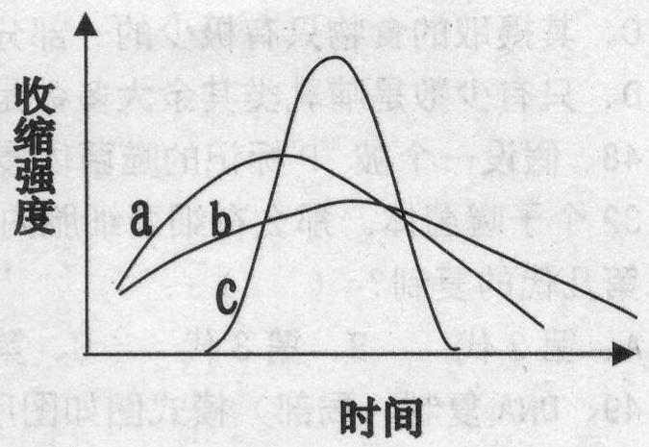
B、在动脉速度最快，在静脉速度最慢
C、到达毛细血管时由于阻力大而导致血压略高于小动脉
D、到达下腔静脉由于血压低于右心房而进入右心房
41、骨骼肌、平滑肌和心肌三种肌肉的收缩力和收缩时间的比较如图所示。三条曲线的比较所作的判断正确的是( )。
A、收缩力最弱，收缩时间最长的是b曲线，由此判断它是平滑肌
B、收缩力最强的是c曲线，由此判断它是心肌 C、介于a与c之间的b就是骨骼肌
D、三种肌肉的收缩力不同，收缩时间不同，说明它们的细胞结构以及收缩机制是完全不同的
42、人和三种动物的体温以及心跳数据如下表：根据这些数据所作的判断，不正确的是( )。
 | 甲 | 乙 | 丙 | 丁
体温(℃) | 1～30 | 36 | 36.6 | 38～44
心跳(/min) | 35 | 25 | 60～90 | 300～500
A、甲是休眠期的哺乳动物 B、乙的代谢比人稍慢 C、丙是人 D、丁是鸟类
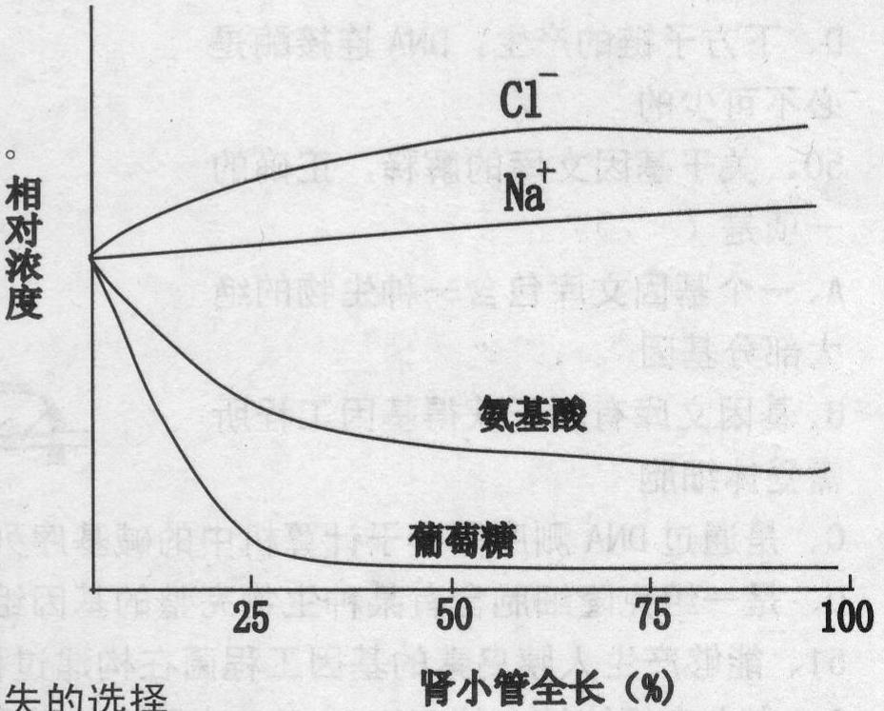
43、肾小管液流中的几种溶质浓度变化如右图所示。据图分析，以下叙述正确的是( )
A、肾小管吸收Cl－比吸收Na⁺要快
B、肾小管吸收葡萄糖的量比吸收氨基酸的量要多
C、肾小管吸收葡萄糖主要发生在前段
D、肾小管吸收无机盐主要发生在后端
44、任何动物的任何形式的捕会行为都必然包含( )。
A、成功率的权衡 B、能量得失的选择
C、考虑受伤几率降至最低 D、保证食物链不中断
45、在生殖中，天鹅、鸳鸯等鸟类为单配偶，而海象、黑猩猩等哺乳类为多配偶。产生这些现象的最可能原因是A、前者是鸟类，后者是哺乳类
B、前者种群性别比例接近1:1，后者雌性数量远多于雄性
C、前者育雏时受食物限制比较大，后者由母亲哺育照看可以养育幼仔 D、只决定于动物的先天性行为，与其他任何因素无关
46、在动物的血液循环系统类型中，有一类是开放型的。以下叙述正确的是( )。
A、所有无脊椎动物都是开放型的 B、所有脊椎动物都不是开放型的
C、开放型循环系统没有血管构成 D、开放型循环系统没有心脏结构
47、异温性是指动物冬眠期间降低体温的能力。具有异温性的动物( )。
A、就是变温动物 B、在非冬眠期间体温不随环境变化而变化
C、其摄取的食物只有极少的一部分用于维持体温 D、只有少数是哺乳类其余大多数是无脊椎动物
48、假设一个被³²p标记的噬菌体侵染了一个大肠杆菌，待大肠杆菌细胞裂解后释放出32个子噬菌体。那么在细菌细胞内，有1/4的母DNA分子含有标记的DNA复制发生在第几代的复制？( )
A、第2代 B、第3代 C、第4代 D、第5代
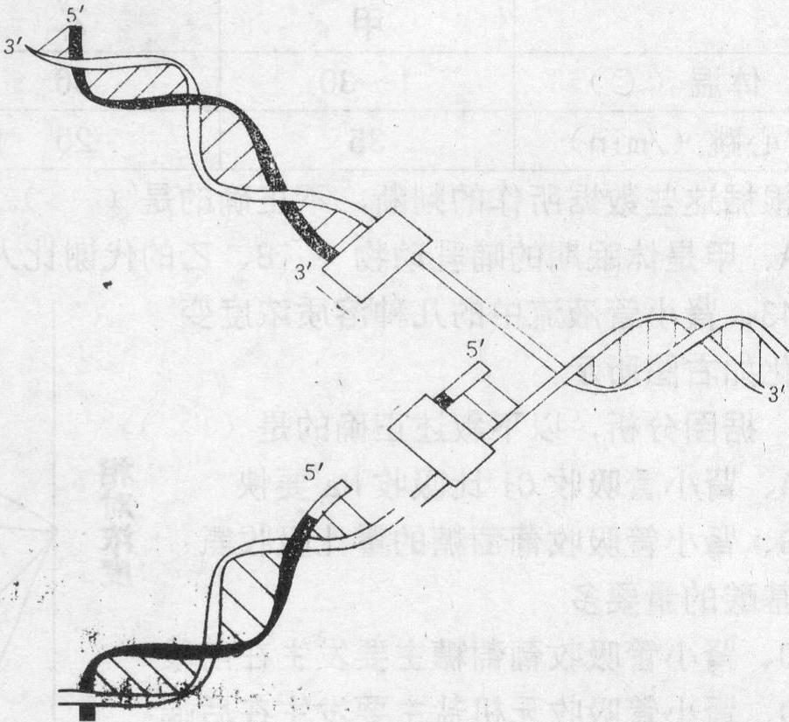
49、DNA复制（局部）模式图如图所示。对图的说明，下列哪一项不正确？( )
A、图上方的链存DNA聚合酶的作用下，新链连续延长
B、下方的链，新链的延长不是连续的
C、子链延长的起始端是一段脱氧核苷酸短链
D、下方子链的产生，DNA连接酶是必不可少的
50、关于基因文库的解释，正确的一项是( )。
A、一个基因文库包含一种生物的绝大部分基因
B、基因文库有利于获得基因工程所需受体细胞
C、是通过DNA测序储存于计算机中的碱基序列
D、是一组克隆细胞含有某种生物完整的基因组
51、能够产生人胰岛素的基因工程菌在构建过程中，目的基因一般来源来源于( )。
A、人上皮细胞核中的DNAB、人胰岛细胞质中RNA C、大肠杆菌DNA D、大肠杆菌质粒
52、下列对遗传密码与生物变异的关系最准确的描述是( )。
A、基因决定密码序列，基因突变会改变密码序列，所以密码序列改变会导致生物变异
B、密码序列决定氨基酸序列，所以密码序列改变必然导致生物性状变异
C、生物所有性状都由基因控制，所以基因突变同时导致生物变异和密码序列改变
D、导致蛋白质结构功能改变的密码序列变化必然导致生物变异
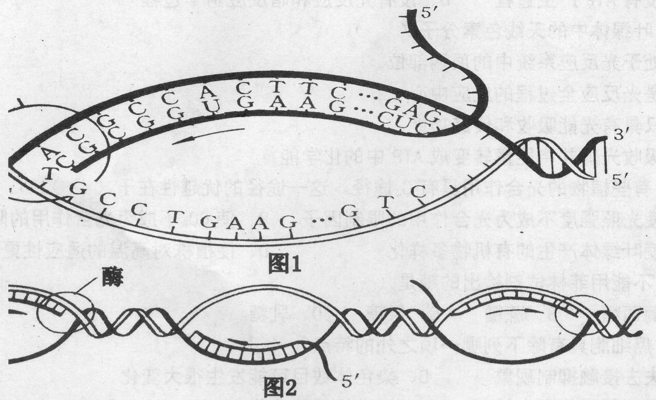
53、观察以下两图，其中图1是图2的局部放大。以下的据图分析，正确的是( )。
A、图中所示活动是为转录，这种活动只发生在细胞核中
B、图1说明RNA合成完毕，DNA才能恢复螺旋化
C、图2说明DNA所有区域的两条链都可以被转录
D、图1与图2综合说明RNA聚合酶只能使RNA分子按5′→3′方向延长
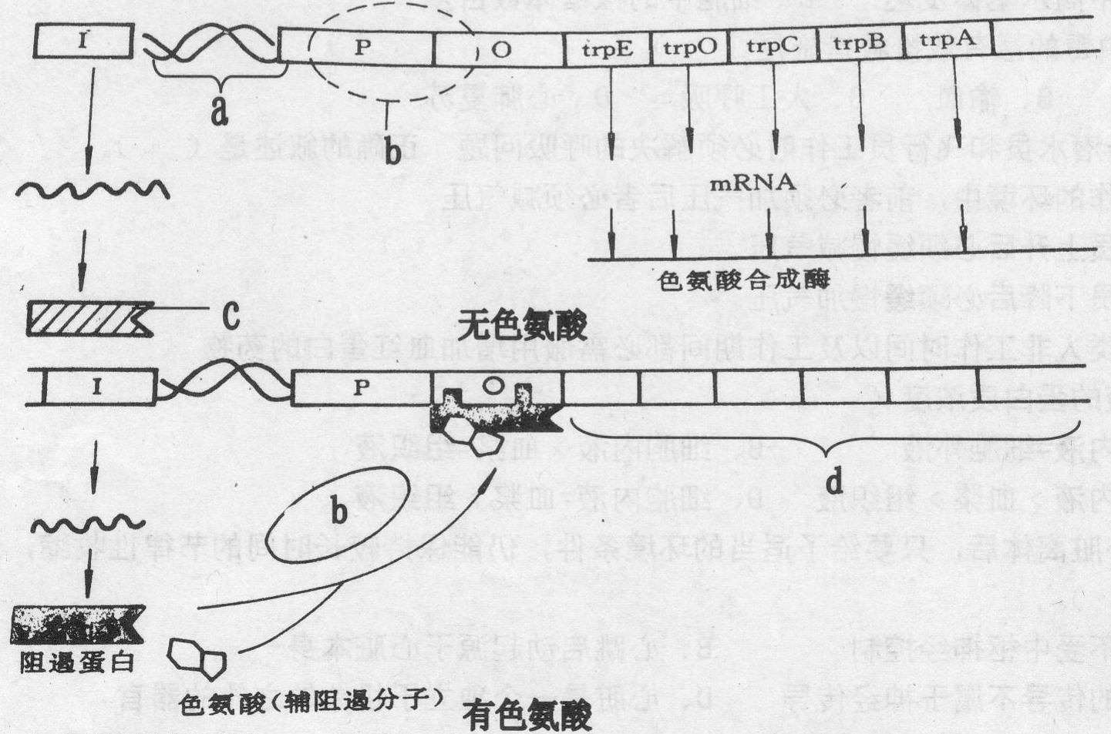
54、调节细菌色氨酸合成酶合成的基因结构称为色氨酸操纵子。当培养基中缺乏色氨酸时，相关基因活动如上图，培养基有足够色氨酸时，基因活动如下图。观察图中a、b、c、d标示的部分分析，不正确的一项是( )。A、色氨酸操纵子的DNA片段包括I、P、0、trpE、trp0、trpC、trpB、trpA以及a
B、b是一个酶结构，这个酶是否发挥作用决定了色氨酸的合成与否
C、C是基因表达产物，不管色氨酸存在与否，该产物都存在
D、d是操纵子中的结构基因
55、镰刀形细胞贫血症致病基因在恶性疟疾高发地区人群中的基因频率比其他地区高，这可以解释为()A、发生了遗传漂变 B、发生了自然选择 C、有害突变转变成有利突变 D、有害突变转变成无害突变
56、海洋哺乳类如鲸、海豚等动物的外形很像鱼，这种想象不应该解释为( )。
A、拥有共同祖先 B、生活环境相似 C、选择压相同 D、趋同进化
57、如果要根据一个人群中的白化病患者比例来推算该人群的白化病基因频率，发生下列哪一种情况不会影响推算结果？( )A、白化病患者生育的几率与正常人相同 B、白化病患者平均寿命比正常人短
C、有非白化病患者迁移离开 D、有白化病患者迁入
58、对某杀虫剂具有抗性的农田害虫对低温严寒较没有抗性的个体敏感，为防止形成抗性纯系，应该采用的最可行措施是( )。A、停止使用该杀虫剂几年 B、完全停止使用该杀虫剂
C、选择在严寒季节使用该杀虫剂 D、使用该杀虫剂之后设法降低大田气温
59、在发现大豆含油率为多对等位基因控制后，育种者通过对大豆进行长期的选种而逐渐提高了大豆的含浊率。这种长期的选种所起的作用是( )。A、最终选出了一个含油率高的突变基因
B选出了一个新的多基因组合类型C诱导产生了较高的突变频率以利于选育D能够选出一个多基因突变体
60、光学显微镜下在活的植物细胞和动物细胞内都能观察到的微小斑点状结构最可能是( )
A．叶绿体 B．核糖体 C．线粒体 D．染色体
61、关于膜蛋白，以下哪种说法是正确的( )
A、膜蛋白分布在膜的内外表面 B、膜蛋白的结构均是α-螺旋的球形蛋白
C、除去膜外在蛋白膜结构和功能不改变 D、除去膜内在蛋白则伴有膜结构的破坏
62、下列关于核孔的叙述中，不正确的是( )A、不同种类细胞的核孔数目和大小差别很大
B、细胞生长、代谢旺盛但分化程度较低的细胞，其核孔较多
C、同种细胞在不同生理状态下核孔的数目和大小是有变化的
D、转录活性强，常染色质比例高的细胞，其核孔的数目较少
63、不属于肝细胞功能的是( )A、产生胆汁酸／盐，有助于脂肪的消化B、对摄入的有毒物质进行解毒
C、合成尿素，解除氨的毒害 D、合成脂肪酶，分解脂肪
64、下列哪一特征是藻类植物、苔藓植物和蕨类植物所共有的？( )A、孢子体和配子体均能独立生活
B、都含有叶绿素a和叶绿素b的光合色素 C，均以孢子进行无性生殖 D、均具卵式生殖
65、下列四种组织中，哪一种由不止一个胚层发育而来？( )
A、上皮组织 B、结缔组织 C、肌肉组织 D、神经组织
66、把振动的音叉放置于耳聋患者前额正中发际，双耳声音比较，以右耳为响；再以振动音叉分别置于左、右外耳道口测试，右耳响度却不如左耳。据此，可知是( )。
A、左耳传导性耳聋 B、右耳传导性耳聋 C、左耳神经性耳聋 D、右耳神经性耳聋
67、一位生物学家收集到一个软体动物标本，他经过观察之后认为该标本是双壳类软体动物，以下哪一项会是他得到这个结论的要点？( )A、鳃 B、没有齿舌 C、身体对称 D、套膜
68、如果要编一个二歧检索表来区分线虫、环节动物和蛇。可应用下列哪些特征？( )
A、辐射对称和脊神经索B、辐射对称和蠕虫状的体形C、分节和脊神经索 D、分节和两侧对称
69、现存的动物在进化过程中，身体结构出现了一些特有的适应性结构特征，以克服分子扩散速率太慢所造成生理上的不便，但以下哪一项除外？( )
A、产生极多深入身体的管道B、身体变扁平C、身体增加皱折 D、降低体表与体积的比例
70、在一个心动周期中，动脉血压的最低值出现于( )
A、快速射血期 B、心室舒张末期 C、等容舒张期D、充盈期
71、光合作用固定的太阳能进入生态系统后通过生态系统的营养级向上转移，所有这些能量最后将( )。
A、被最高营养级利用 B、转变成生态系统内的净初级生长力 C、转变成热 D、转变成ATP
72、关于数量性状的叙述，不正确的一项是( )。A、界限不分明，不易分类，表现连续变异
B、易受环境的影响而变异 C、受许多基因共同作用的结果，其中每个基因的单独作用较小
D、也受遗传的制约，但本质上与孟德尔式遗传完全不同
73、酶促反应速度与酶浓度成正比的条件是( )。A、固定的底物浓度
B、反应速度达到最大 C、酶浓度远远大于底物浓度 D、底物浓度远远大于酶浓度
74、下列有关酶的论述正确的是( )。A、都是蛋白质
B、只能催化没有酶参与时也能发生的反应C、有时能够改变反应方向 D、随温度升高其催化效率越高
75、酶原之所以无活性是因为( )。
A、酶蛋白肽链合成不完全 B、活性中心未形成或未暴露C、酶原是简单蛋白质D、缺乏辅酶
76、细菌的革兰氏染色不同是由于( )。
A、细胞核结构不同 B、细胞壁结构不同C、细胞膜结构不同 D、胞浆颗粒的有无不同
77、哺乳动物通过下列哪一项结构或者刺激来感知血糖浓度的偏高偏低，从而调整摄食行为？( )
A、下丘脑 B、小脑 C、胃中无食物 D、味蕾
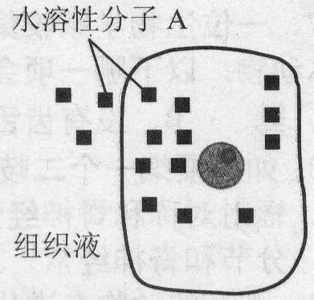
78、胰高血糖素通过下列哪一项使血糖升高？( )
A、作用于B细胞，抑制胰岛素分泌 B、作用于肌肉细胞，抑制糖元合成
C、作用于肝细胞，促进糖原分解 D、作用于肾上腺，促进肾上腺素分泌
79、如右图示水溶性分子A在细胞内和细胞外的浓度。已知水溶性分子A能穿越细胞膜。下列叙述中正确的是( )。A、分子A扩散进入细胞后便不能离开
B、通过主动运输，分子A被持续泵进细胞内
C、分子A进入细胞的速度较离开细胞的快D、分子A通过胞吞方式进入细胞内
80、当人体失血过多，动脉血压突然降低，在这种应急状态。下人体出现的反应是( )。
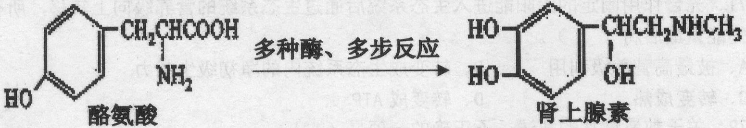
A、副交感神经兴奋，心排血量增加
B、交感神经兴奋，血管收缩，外周阻力增大C、交感神经抑制，心排血量增加，血管收缩 D、副交感神经兴奋，血管舒张，血流加快
81、图为人体内肾上腺素合成的简化过程。下列叙述中正确的是( )。
A、肾上腺紊属于脂类，是在光滑内质网上合成的 B、由肾上腺皮质部分产生分泌
C、肾上腺素与胰岛素是协同关系的激素 D、低血糖刺激可以增加肾上腺素的分泌
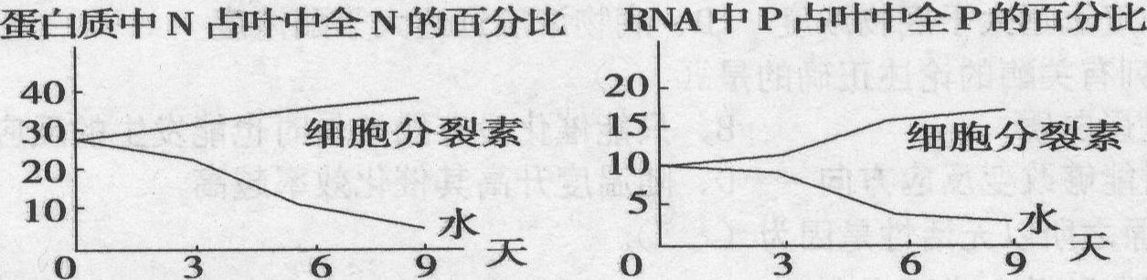
82、细胞衰老时，细胞内蛋白质和RNA的总量均会下降。将一完整的烟草叶片，一半用细胞分裂素处理，另一半用水处理，放置暗处一段时间后，测得叶片中蛋白质和RNA的含量如图所示。由实验结果不能推出的结论是( )。
A、蛋白质量的变化和RNA量的变化有相关性
B、N、P等的缺乏可能会加速叶片的衰老
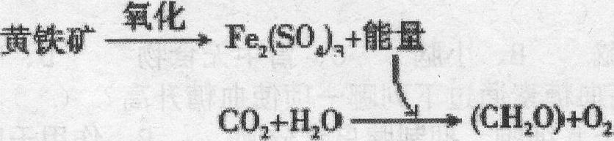
C、细胞衰老是由基因决定的，与环境因素无关D、细胞分裂素能延缓细胞衰老，可用于某些蔬菜的保鲜
83、如图是铁硫杆菌体内发生的生化反应，与其同化作用类型最为相似的生物是( )。A酵母B水稻C、乳酸菌D、山羊
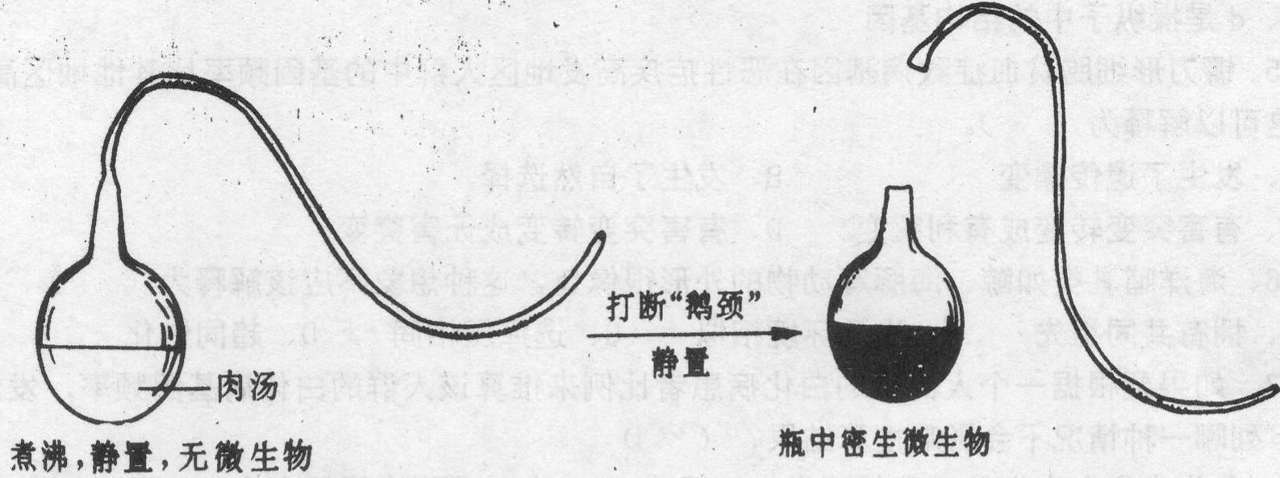
84、巴斯德的“鹅颈瓶实验”（如图）否定了生命起源的“自然发生说”。有关叙述正确的是
A、肉汤经过煮沸就无微生物生长
B、打断“鹅颈”后，空气和微生物进入才使肉汤滋生微生物
C、“鹅颈”只阻挡微生物进入瓶内，而不阻挡空气，肉汤可以满足微生物生长
D、瓶中肉汤加热后，“鹅颈”装置隔绝瓶内外联系，使瓶内不宜微生物生长
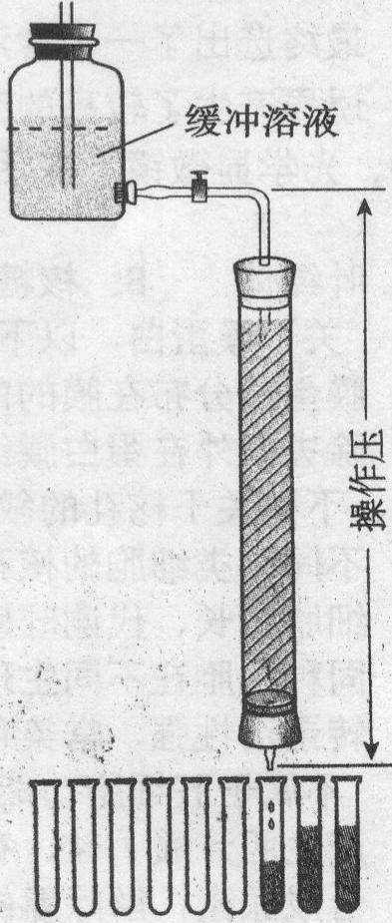
85、关于培养基的基本知识，理解错误的是A、所有培养基在培养物接种之前都要严格灭菌
B、多数细菌培养基以有机营养为主，MS培养基以无机营养为主
C、选择性培养基的设计思路是能让需要的微生物生长，抑制不需要的微生物的生长
D、与固体培养基相比较，液体培养基培养的微生物其代谢和繁殖活动更加旺盛
86、在实验室中要分离某个蛋白质混合物样品，采用凝胶色谱法（如右图）。正确的操作是( )。 A、样品与缓冲液混合摇匀 B、样品加入之前，凝胶柱中要充满缓冲液
C、缓冲液加入的速度要快，以保证形成操作压
D、收集的流出液，前面的是小分子，后面的是大分子
87、高中生物的“绿叶中色素的提取和分离”实验，其实验原理叙述不包括( )。
A、有机溶剂可破坏细胞结构并使色素溶解于其中B、石英砂可增加研磨面积并破坏叶绿体
C、碳酸钙中和液泡中的有机酸避免色素被破坏D、不同的色素在层析液中的溶解度
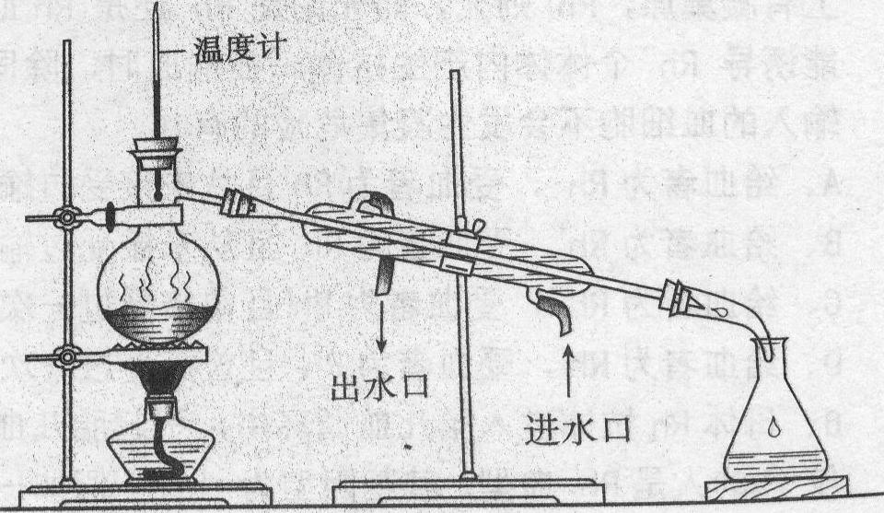
88、蜜蜂的性别是由( )。A、性染色体决定的 B、染色体倍数决定的
C、营养条件决定的 D、性染色体和营养条件决定的
89、如果要采用如图所示装置提取植物精油，一般主要考虑下列哪一项条件？( ) A、植物精油必须可溶于水
B、植物精油不会在水蒸气中分解
C、植物精油在低于100℃以下能够液化
D、植物精油在高于100℃以上能够汽化
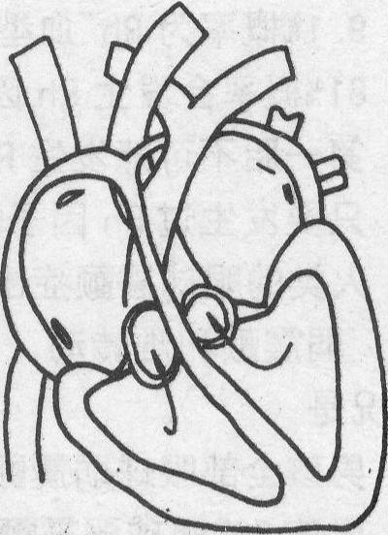
90、当心脏中的血流方向如右图中箭头所示流动时，心脏中关闭的瓣膜是( )。
A、半月瓣 B、房室瓣 C、静脉瓣 D、动脉瓣
91、纤维素分解菌的获得与保存，下列哪一项操作不当？ ( )
A、处理材料以获得浸出液。材料中，腐殖土与新鲜落叶比较，前者较易获得纤维素分解菌
B、浸出液直接放入纤维素为主要碳源的液体培养基中培养，培养过程需震荡摇匀，可采用摇床
C、要获得有保存价值的菌落，可采用含有刚果红的鉴别培养基，用平板涂布法接种
D、要长期保存有价值菌种，应采用固体斜面培养基接种培养，形成菌落后保存
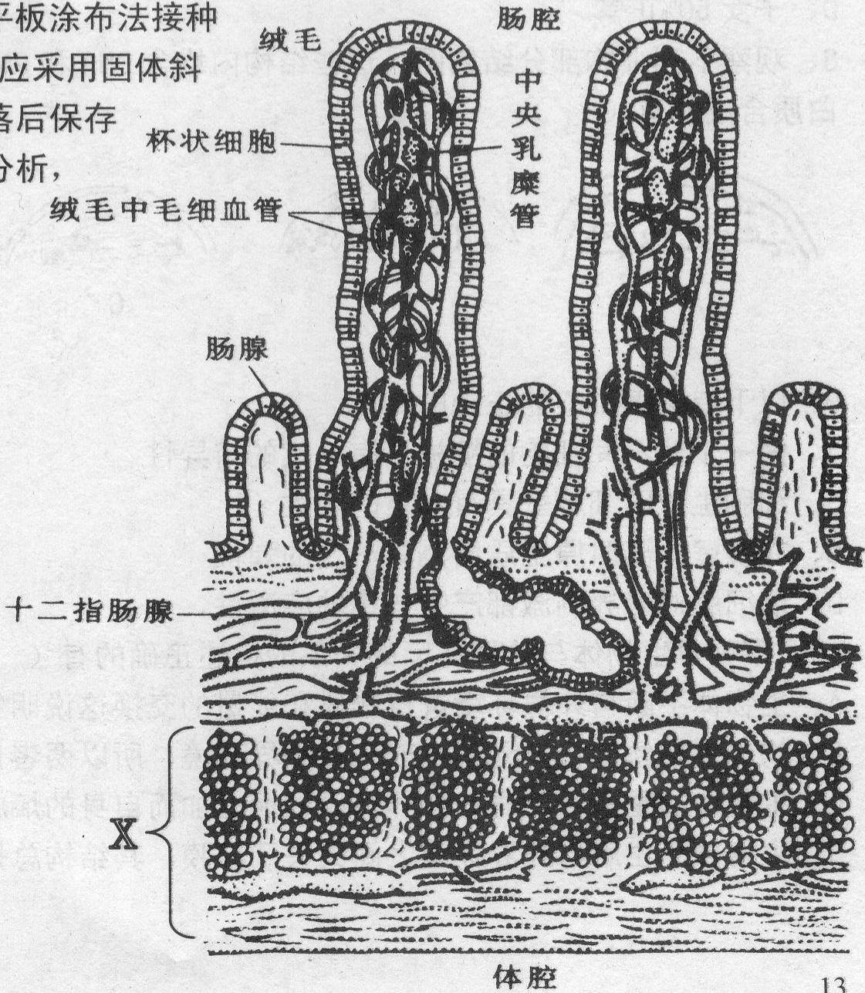
92、根据人小肠壁横切面图，正确的是( )。
A、十二指肠腺分泌物主要是蛋白酶、淀粉酶和脂肪酶
B、所有绒毛中毛细血管都汇合到肝门脉中进入肝脏
C、中央乳糜管是分泌各种消化酶的腺体
D、X层是结缔组织层，有保护作用
93、欲制作人口腔上皮细胞临时装片观察线粒体，进行的以下操作哪一项不正确?( )
A、以0.5g健那绿溶解于50mL75%酒精中，使其充分溶解
B、洁净载玻片中央滴1滴健那绿染液
C、消毒牙签在漱净的口腔内侧壁轻刮几下涂抹在染液中
D、盖上盖玻片后在高倍镜下观察
94、玉米与大豆比较，以下哪一项正确？( ) A、食用部分都是子叶
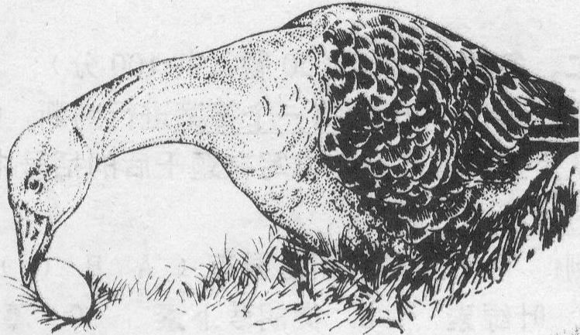
B、种子中储存营养的结构在玉米是三倍体，在大豆是二倍体 C、分类上都是单子叶植物
D、玉米是直根系，大豆是须根系
95、观察右图中动物行为，以下判断正确的是( )。
A、一种先天性的固定行为 B、一种模仿学习行为
C、一种印记学习行为 D、一种条件反射行为
96、右图示动物胚胎发育的某个阶段，这个阶段的胚胎( )
A、将继续发育形成桑椹胚B、其中的空腔将产生内细胞团(ICM)
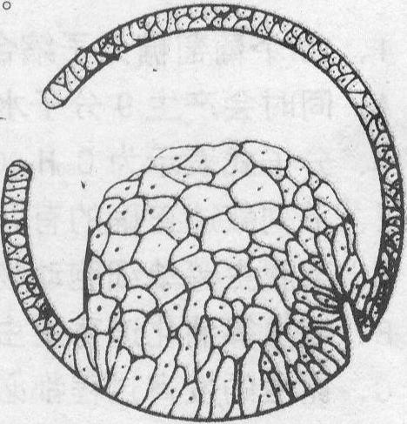
C、是进行胚胎分割的最佳时期D、是产生胎儿各种组织的最旺盛时期
97、植物根部的内皮层具有下列哪一项功能？( )
A、细胞分裂、加粗根直径 B、细胞径向分裂，产生侧根
C、控制溶液进入植物体内部 D、运输有机物贮存在根部薄壁细胞
98、右图是桃子的解剖图，下列说法正确的是( )
A、桃的果实属于坚果，通常由单雌蕊发育而来B、①是果实的内果皮，含有大量石细胞
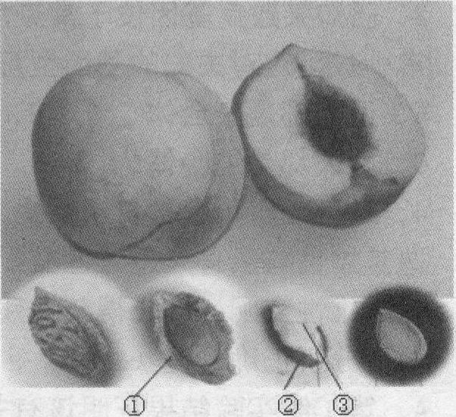
C、②是种子的种皮，③是种子的胚乳
D、桃属于蔷薇科，平常所食用的部分是由花托发育而来
99、家庭用米酿酒，以下做法及其分析，正确的是( )。
A、发酵用具要严格灭菌，整个操作和发酵过程要无菌环境，否则必导致发酵失败
B、米饭就是酵母的培养基，所以米饭与酵母要均匀混合以利于酵母生活
C、接种酵母后的米饭要暴露于空气一定时间，让酵母有氧呼吸以利于其繁殖
D、发酵早期如果发现米饭“出水”，这是发酵失败，应弃去材料重做
100、根据表格中的数据判断，正确的是( )。
A、象棋比赛时，脑的产热量大大上升
器官、组织 | 产热量(%)
器官、组织 | 安静状态 | 劳动或运动
脑 | 16 | 1
内脏 | 56 | 8
骨骼肌 | 18 | 90
其他 | 10 | 1
B、游泳比赛时，骨骼肌产热比例几乎达到100%
C、严寒时，坐在火堆旁烤火，内脏产热比例会下降 D、睡眠时，骨骼肌产热比例接近零

二、多重判断（共50题，共1 00分）[注：请对本题的每一个答案进行判断，每题的正确答案可能1个，也可能多个。将你认为正确答案的字母写在题干后的括号中和答题卡上。每题2分，当全部答案都正确时才能得分。]例： 叶绿体的色素主要有(ABC)
A．叶绿素 B．类胡萝卜素 C．藻胆素 D．细胞色素 E．花青素
1、10个葡萄糖分子缩合反应产生高聚物( )。
A、同时会产生9分子水 B、在植物细胞中最普遍是淀粉，而在动物细胞中是糖原
C、分子式表示为C₆₀H₁₀₂O₅₁ D、单体之间的化学键是肽键
2、下列叙述正确的有( )。
A、草履虫等单细胞动物都只能进行无性繁殖B、蛔虫等消化道寄生虫的共同特征是具有很强的繁殖能力
C、昆虫的发育过程都必需经历幼虫阶段 D、两栖类动物的共同特征是发育过程离不开水
3、已知某致病基因位于常染色体上，但其显隐性未知，假如一对患病夫妇生了一个正常小孩，这对夫妇的基因型可能是( )。 A、两人都是杂合体 B、一人为纯合体，另一人为杂合体
C、两人都是纯合体 D、都只可能携带1个致病基因
4、灰身残翅和黑身长翅果蝇交配，F₁全部灰身长翅，此F₁进行以下2组交配实验：①选其雄性与黑身残翅雌性交配，后代得灰身残翅与黑身长翅各50%；②选其雌性与黑身残翅雄性交配，后代得灰身残翅和黑身长翅各41. 5%，灰身长翅和黑身残翅各8.5%。以下分析正确的是( )。
A、第①组实验结果证明该有关体色基因与翅形基因是非连锁基因
B、第②组实验结果证明该体色基因与翅形基因是位于同一染色体上的非等位基因
C、两组实验结果证明该体色与翅形遗传是伴性遗传
D、两组实验结果证明在卵细胞形成的减数分裂过程中，四分体之间发生了染色体片段的交叉互换
5、在Rh血型系统中，血型分2种：Rh阴性(Rh－)和Rh阳性(Rh⁺)，其中Rh⁺红细胞上有凝集原，Rh－则无，而无论是Rh－还是Rh⁺血浆中都没有凝集素（抗体），但Rh⁺血能诱导Rh－个体体内产生抗体。在输血时，除同型血相输外，下列的异型血相输，被输入的血细胞不会发生凝集危险的有( )。
A、给血者为Rh－，受血者为Rh⁺且从未接受过输血 B、给血者为Rh⁺，受血者为Rh－且从未接受过输血
C、给血者为Rh－，受血者为Rh⁺且曾接受过一次少量的Rh－输血
D、给血者为Rh⁺，受血者为Rh－且曾接受过一次少量的Rh⁺输血
6、母体Rh抗体进入胎儿血循环中，引起胎儿血细胞凝集叫“Rh因子症”。 我国汉族仅1%的人是Rh－血型，其基因型为rhrh。假如一个血型Rh－女性与一个血型Rh⁺男性结婚，怀孕时，胎儿可能出现下列哪些情况？( ) A、9.1%概率为Rh－血型 B、81%概率会发生Rh因子症 C、第一胎不可能发生Rh因子症
D、只要发生过Rh因子症，以后任何基因型胎儿都会发生Rh因子症
7、人类的眼球震颤症由位于X染色体上的不完全显性基因控制，共有三种表现型：正常、弱震颤和难转动。一个眼球弱震颤的女性与一个正常男性结婚，其子女受影响的情况是( )。
A、男孩全部眼球弱震颤，女孩50%眼球难转动 B、男孩50%眼球羁震颤，女孩全部正常
C、男孩50%眼球难转动，女孩50%眼球弱震颤 D、子女50%正常
8、观察下列细胞部分结构图，这些结构内均含DNA和RNA，其中能进行DNA复制和蛋白质合成的有(
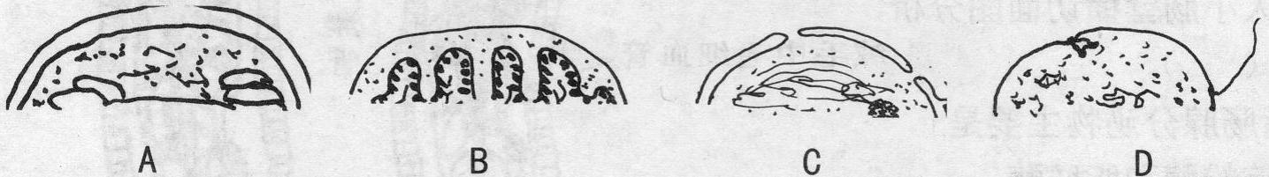
9、以下有关细胞叙述正确的有( )。
A、同一个体不同细胞的糖被具有一定的特异性 B、细胞生长时细胞壁具有一定的刚性
C、在质壁分离时原生质层具有一定的弹性 D、活细胞对外界刺激都产生一定的应激性
10、下列对生物体与外界环境的关系的描述正确的有( )。
A、生物体不断与外界环境进行物质和能量的交换这说明生物体是一个开放系统
B、构成生物体的化学元素全部来自外界环境，所以两者比例是基本相似的
C、生物体的生命活动导致外界环境的熵增加而自身的熵减少
D、生物体死亡后与外界环境之间失去了界膜，其结构总是向无序性增大方向发展
11、人体中的能量代谢有以下特点( )。A、一般来说，细胞能源更多地来自脂肪酸而不是葡萄糖
B、蛋白质也可以提供能量，但与体外燃烧相比较，细胞内的彻底氧化释放能量较少
C、相同质量下脂肪分子所含能量要比糖原多许多
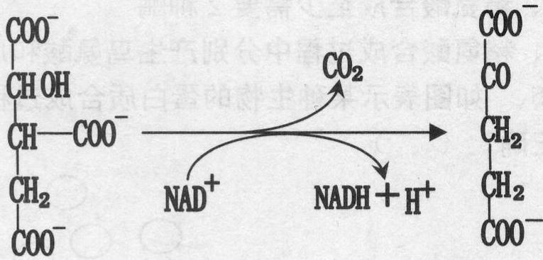
D、葡萄糖氧化分解释放能量合成ATP，氧化分解全过程并不消耗ATP
12、以下化学反应在线粒体基质中进行：下列叙述正确的有( )。
A、该反应与ATP合成相偶联
B、该反应既有脱羧反应亦有脱氢反应
C、该反应属于放能反应，可以不需酶的催化而自动进行
D、CO₂是该反应的最终产物，它将不再参与该场所其余所有反应而逸出线粒体
13、光合磷酸化与化学磷酸化的区别在于( )。
A、前者能量来自光，后者能量来自有机物 B、前者在叶绿体中进行，后者在线粒体中进行
C、前者磷酸化后产生有机物，后者磷酸化后产生CO₂和H₂O
D、前者需要ATP合成酶，后者需要ATP水解酶
14、在细胞分裂的末期，赤道板形成一个由肌动蛋白微丝和肌球蛋白构成的环带，微丝逐渐收缩最后使细胞一分为二。这一过程( )。
A、在植物细胞中发生时是伴随着细胞板的形成的 B、只发生在动物细胞不发生在植物细胞
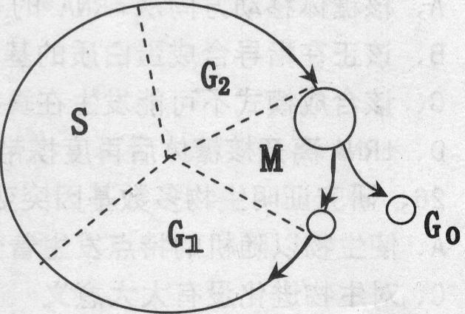
C、在卵细胞发生进程中，环带不是在赤道板上形成而是在偏高赤道板的位置上形成
D、可被秋水仙素阻止
15、细胞周期可细分为如图所示各期，以下叙述正确的有( )。
A、S阶段就是细胞间期
B、G₁阶段蛋白质合成最活跃，G₂阶段DNA复制最活跃
C、在M阶段的某一时刻，染色体数目加倍
D、G₀期的细胞脱离了细胞周期，意味着细胞有可能进入分化阶段
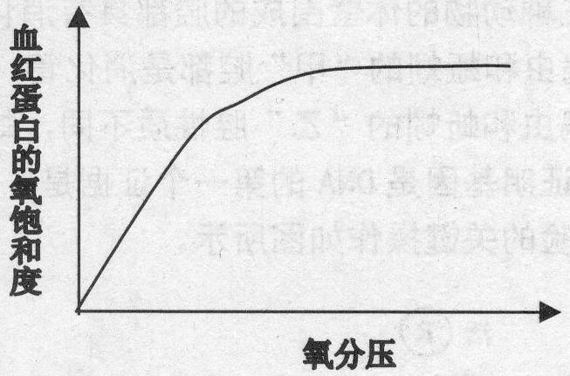
16、正常植物体内的组织可分为两大类：分生组织和永久组织。以下对这两类组织的叙述，正确的有 ( )。
A、分生组织通过细胞分裂可产生形成永久组织的细胞
B、永久组织通过细胞分化可产生形成分生组织的细胞
C、两类组织所含遗传物质数量不同
D、两类组织所表达的基因种类和数量都不同
17、血红蛋白氧分离曲线如图所示，它代表血红蛋白与氧的亲和力随氧浓度的变化。下列分析哪一项不对？
A、曲线的右上方显示了肺部的血红蛋白状况，而曲线的左下方显示了身体组织中的血红蛋白状况
B、如果在坐标图上再作曲线表示胎儿血红蛋白：原曲线为母体，则其体内胎儿的曲线应在左上方
C、如果曲线代表健康人体的氧离曲线，则CO中毒的病人曲线将显著左移
D、若个体CO中毒，曲线右段将显著下移
18、关于人体的血液，以下叙述正确的有( )。
A、正常血液与9% NaCl溶液等渗 B、溶血标本中血清的K⁺偏高
C、血液由血浆和血细胞组成，后者由红细胞和白细胞组成
D、凝血后除去血块剩下的液体叫血清，其与血浆的主要区别是缺少了一种蛋白质
19、鸟类具有很多适应飞翔生活的生理和解剖学上的特征，其中使其体重与体积之比低于哺乳动物的特征是( )。A、没有尾椎而有尾羽 B、长骨中空没有骨髓而充空气
C、呼吸系统有气囊 D、心脏有四腔，实现完全双循环
20、蚯蚓属于环节动物，关于它的生物学叙述，正确的是( )。
A、在结构水平上它属于无体腔、有体节、身体辐射对称的无脊椎动物
B、在生殖生理上它是雌雄同体、无异体交配行为的动物
C、在进化水平上它与节肢劫物亲缘关系比较近而较节肢动物低等
D、在生态学上它的生态位属于分解者范畴
21、产羊膜卯的动物有( )。A、蛙 B、蛇 C、鸡 D、猪
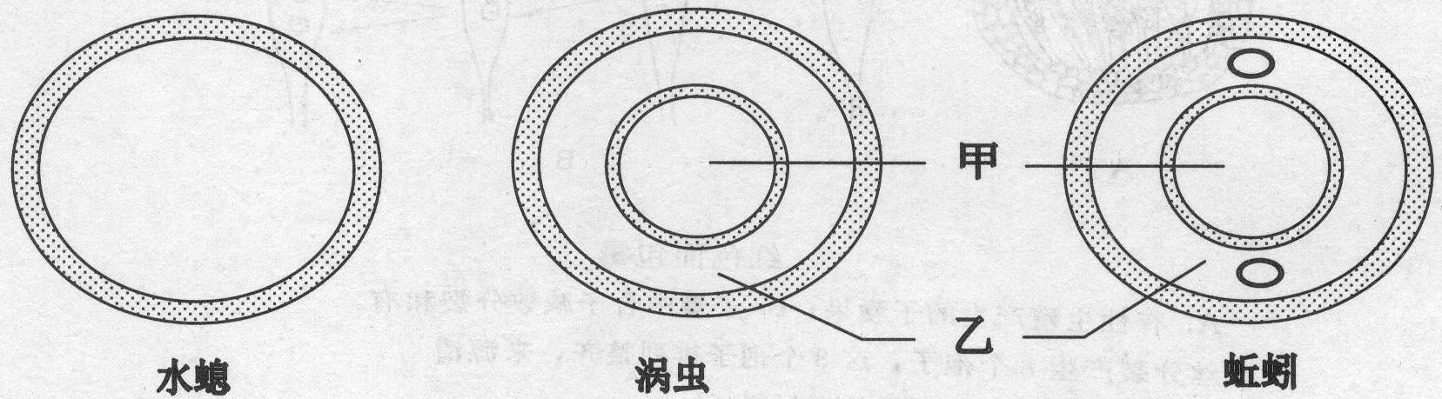
22、如图分别为水螅、涡虫和蚯蚓身体横切面的简图：据图判断正确的有( )。
A、三种动物的体壁都有气体交换功能
B、三种动物的体壁围成的腔都具有消化功能
C、涡虫和蚯蚓的“甲”腔都是消化管，但涡虫只有1个开口，蚯蚓的有头尾2个开口
D、涡虫和蚯蚓的“乙”腔性质不同，蚯蚓的是体腔，涡虫的不是
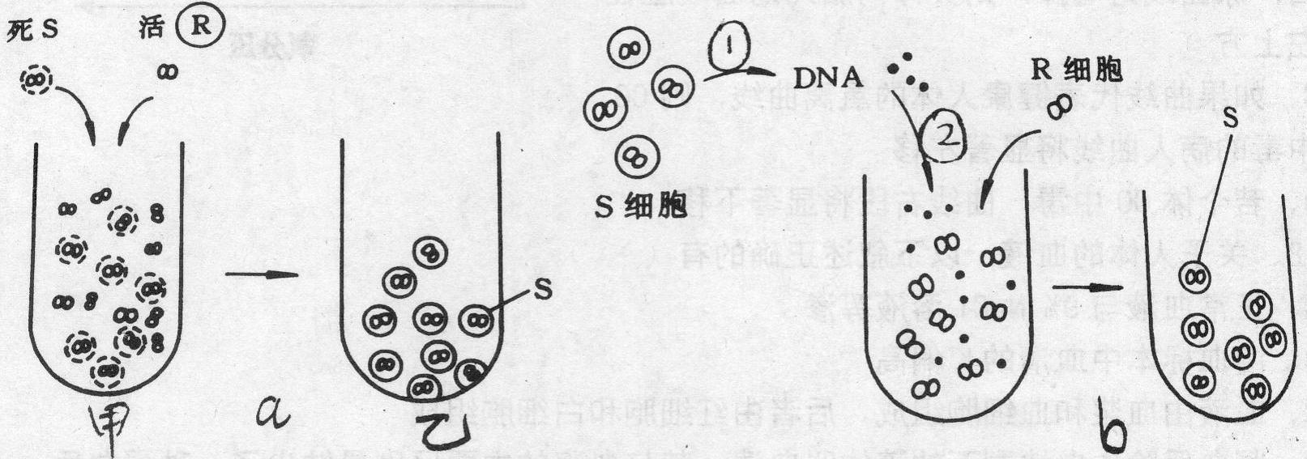
23、证明基因是DNA的第一个证据是F.Griffith和O.Avery的肺炎双球菌转化实验。该实验的关键操作如图所示。据图分析，以下叙述正确的是( )。
A、细菌遗传性的转变只通过a操作即可发现
B、引起细菌遗传性转变的转化因子的发现必须通过b操作才可发现
C、a操作使甲试管内全部R细胞都转化为S细胞
D、b操作过程中，步骤①是加热杀死S细胞后与R细胞混合
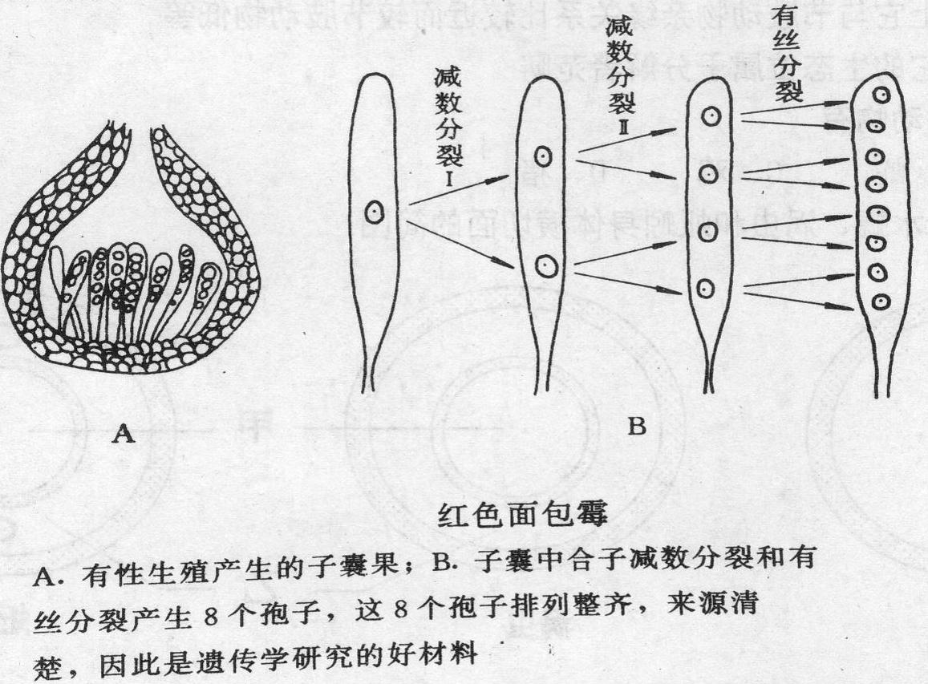
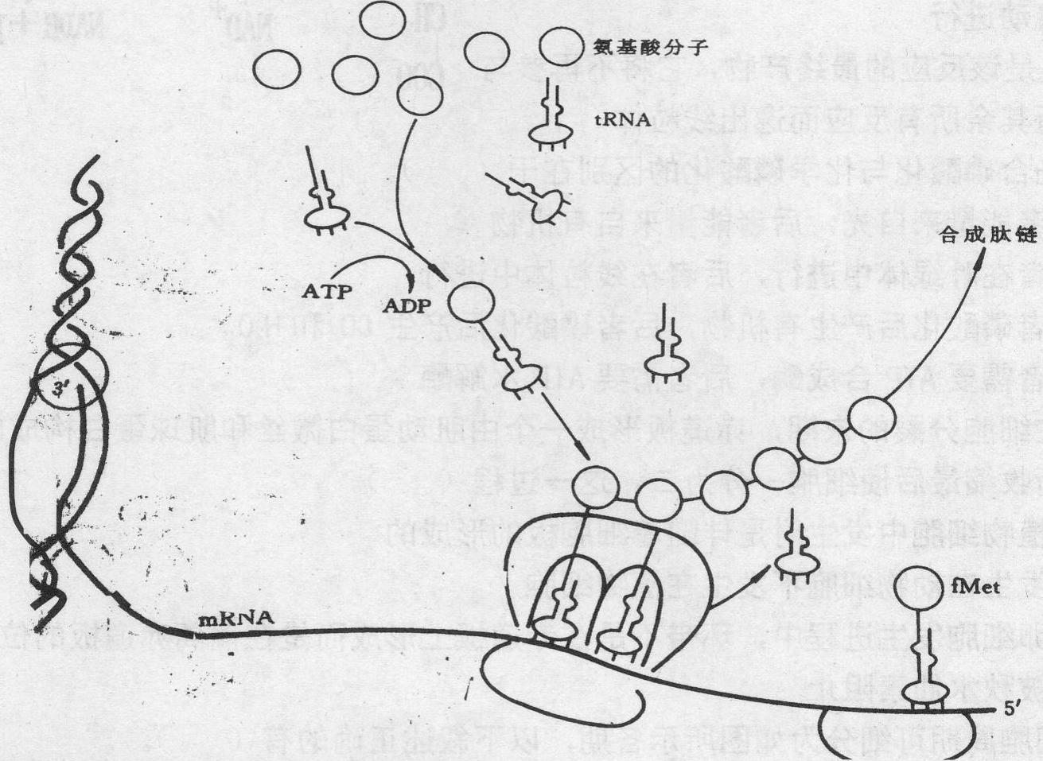
24、研究基因与蛋白质的关系，Beadle和Tatum用红色面包霉（如图）作材料研究，取得了突破性成果。他们用红色面包霉的精氨酸营养缺陷（能在加了精氨酸的基本培养基上生长）突变型I与突变型II杂交，产生的孢子有的能够在基本培养基上生长，有的能够在添加了鸟氨酸的基本培养基上生长，有的能够在添加了瓜氨酸的基本培养基上生长，有的只有添加精氨酸之后才能生长，上述4种类型各占1/4。这一实验结果能够得出下列哪些结论？( )
A、子囊中的合子是一个含有4对等位基因的杂合子 B、八孢子子囊中共有8种基因型的孢子
C、精氨酸合成至少需要2种酶 D、精氨酸合成过程中分别产生鸟氨酸和瓜氨酸等中间产物
25、如图表示某种生物的蛋白质合成过程，根据图中给出的信息判断，下列各项哪些正确？( )
A、核糖体移动方向从mRNA的5′端到3′端
B、该正在指导合成蛋白质的基因没有内含子
C、该合成模式不可能发生在真核细胞中
D、tRNA离开核糖体后再度携带氨基酸需要消耗ATP
26、研究证明生物多数基因突变对自身的生存既无利也无害。这些突变( )。
A、使生物以随机的特点发生着分子进化 B、在种群中通过自然选择被淘汰或者固定
C、对生物进化没有太大意义 D、在种群中通过遗传漂变被淘汰或者固定
27、在细胞内能够与DNA发生直接相互作用的蛋白质有( )。
A、组蛋白 B、DNA聚合酶 C、RNA聚合酶 D、RNA引物
28、线粒体与叶绿体的相似之处有A、遗传上的半自主性B、合成蛋白质，且蛋白质功能相似（同功蛋白）
C、产生并释放ATP入细胞质 D、“内共生学说”可解释它们的起源
29、有关种子植物的叙述，正确的是( )。A、可分类为裸子植物和被子植物 B、产生的种子都有胚乳
C、配子体在其孢子体严密保护下发育 D、只依靠种子繁殖
30、在下列有关生物群落的叙述中，正确的有( )。A、群落内的生物种类愈多，关联性愈强，群落愈稳定
B、群落发生演替时，不仅生态组成发生改变，其功能必也随之发生变化
C、群落内的种间竞争一定较种内竞争剧烈 D、群落的涵盖范围比种群范围大
31、分析以下信息：研究者在水深三千多米的海洋底部的一块鲸鱼的骨架上，发现了两种新型蠕虫。这两种蠕虫无消化器官，它们通过附肢里的细菌摄取营养。像树根一样的附肢可深入到死鲸骨髓里吸取营养，其中的细菌将骨中的脂肪转变成糖供给蠕虫。根据这些信息的分析，正确的有( )。
A、这是一个相对独立的生态系统，其能量起始端是太阳能
B、这是一个腐生生物群落，其所有成员均属于分解者
C、这构成了一个腐生食物链，其顶端营养级就是蠕虫 D、蠕虫无消化器官是对深海环境的适应
32、植物根部细胞吸收矿质元素的主要特点有( )。
A、与根细胞呼吸有关 B、与离子浓度呈正相关 C、有选择性 D、有膜蛋白参与
33、下列四组植物的器官中不完全属于同源器官的是( )。A、马铃薯、芋头和藕
B、皂荚刺、葡萄和豌豆的卷须 C、月季、刺槐和仙人掌的刺 D、姜、萝卜、和胡萝卜
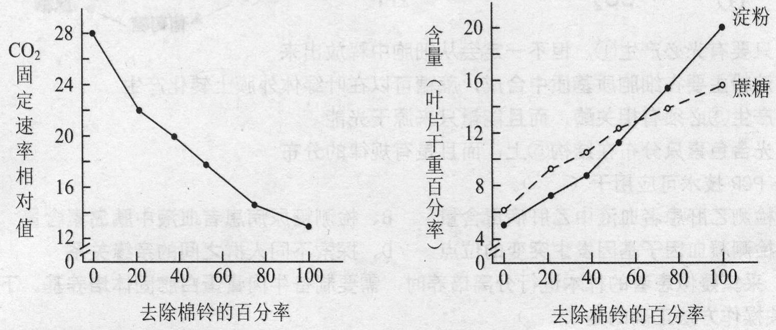
34，为研究棉花去棉铃（果实）后对叶片光合作用的影响，研究者选取至少具有10个棉铃的植株，去除不同比例棉铃，3天后测定叶片的C02固定速率以及蔗糖和淀粉含量。结果如图。据图所作的分析，正确的有( )。
A、叶片光合速率下降会导致有机物积累上升，两者成反比
B叶片有机物积累会抑制光合速率，这是负反馈
C、保留棉铃能够减少叶片积累有机物，从而保证一定的光合速率
D、去除棉铃之后，让部分叶片遮光来代替其贮藏有机物，可提高其余叶片的光合速率
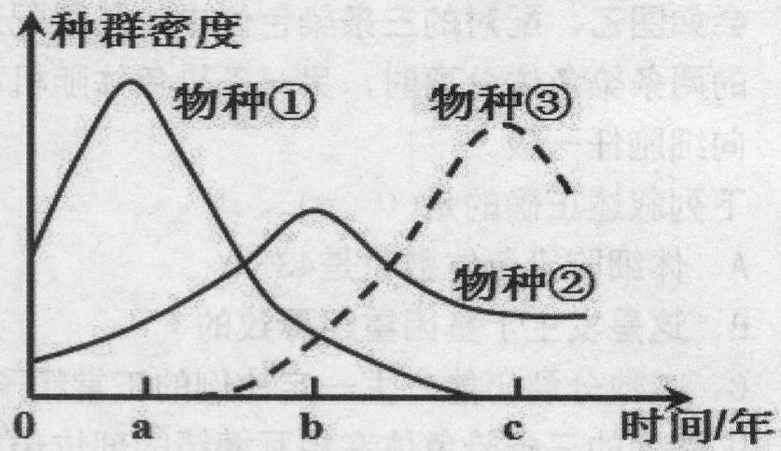
35、某植被严重破坏的陡坡在封山育林后若干年内，经历了一年生草本、多年生草本和灌木三个阶段，其典型物种的种群密度变化下图所示。下列说法正确的是( )。
A、整个过程就是一个群落的次级演替过程，所以形成的森林叫次生林
B、物种①由盛到衰是因为环境的变化
C、物种②趋于稳定说明形成了顶极群落
D、物种③从无到有是由于基因突变
36、哺乳动物红细胞的部分生命历程如下图所示：
造血干细胞→幼红细胞 网织红细胞 成熟红细胞→凋亡
排出
细胞核
丧失
细胞器
据图分析，正确的有( )。
A、排出细胞核之后的细胞都不再有基因表达过程
B、丧失细胞器之后的细胞不再有产生二氧化碳的呼吸作用
C、衰老个体的造血干细胞相对衰老，幼嫩个体的成熟红细胞相对幼嫩
D、红细胞的凋亡就是细胞的程序性死亡，产生的残骸被巨噬细胞吞噬
37、用基因型为Aa的小麦分别进行连续自交、随机交配、连续自交并逐代淘汰隐性个体、随机交配并逐代淘汰隐性个体，根据各代Aa基因型频率绘制曲线如图：据图分析正确的有( )。
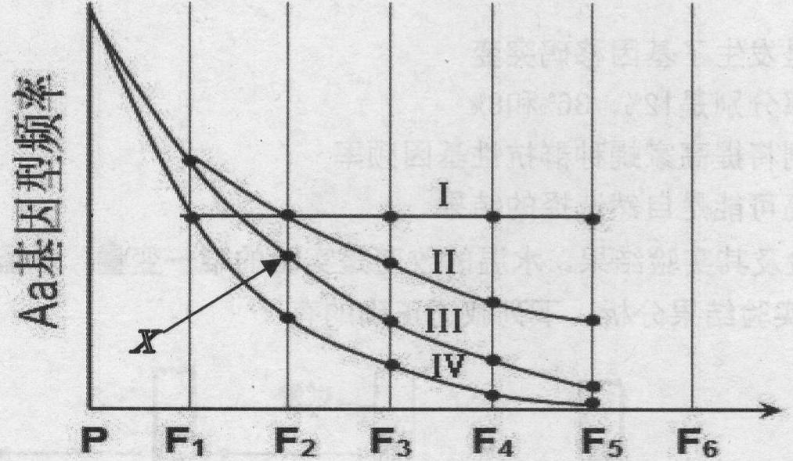
A、随机交配得曲线I，连续自交得曲线Ⅳ
B、曲线I和Ⅳ的各子代间A和a的基因频率始终相等
C、曲线IⅡ的x点具体数目大约为44%
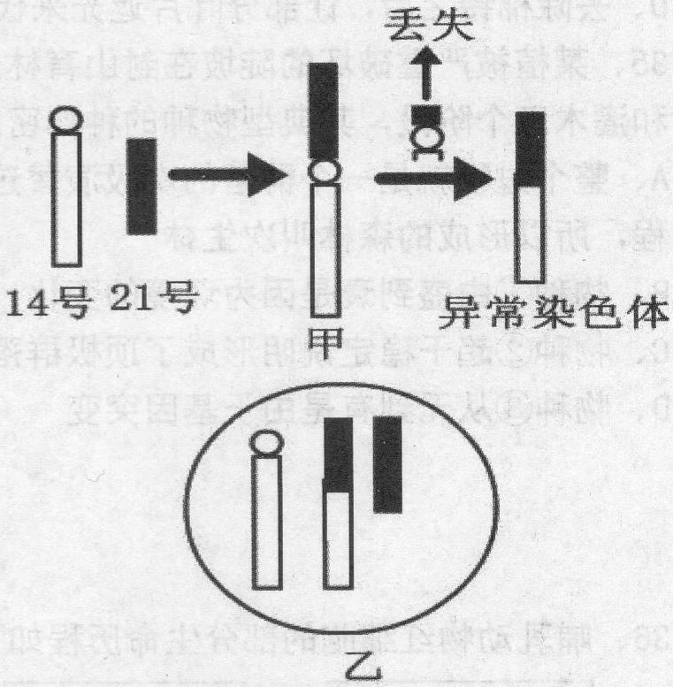
D、曲线II、III、Ⅳ的Aa基因型都发生逐代减少现象，这都是逐代淘汰隐性个体的结果
38、某男子表现型正常，但其一条14号和一条21号染色体相互连接形成一条异常染色体，如右图甲。减数分裂时异常染色体的联会如图乙，配对的三条染色体中，任意配对的两条染色体分离时，另一条染色体随机移向细胞任一极。下列叙述正确的是( )。
A、体细胞染色体数目是43+XY B、这是发生了基因重组导致的
C、减数分裂仍能产生一定比例的正常精子
D、联会的三条染色体在相互缠绕的部位仍然能发生同源片段的交叉互换
39、家蝇对拟除虫菊酯类杀虫剂产生抗性，原因是神经细胞膜上某通道蛋白中的一个亮氨酸替换为苯丙氨酸。下表是对几个地区家蝇种群的敏感性和抗性基因型频率调查分析的结果。下列叙述正确的是( )。
家蝇种群来源 | 敏感性纯合子（%） | 抗性杂合子（%） | 抗性纯合子（%）
甲地区 | 78 | 20 | 2
乙地区 | 64 | 32 | 4
丙地区 | 84 | 15 | 1
A、敏感性转变成抗性可能是发生了基因移码突变B、三个地区的抗性基因频率分别是12%、36%和8%
C、继续大量使用该类杀虫剂将提高家蝇种群抗性基因频率
D、丙地区敏感性基因频率高可能是自然选择的结果
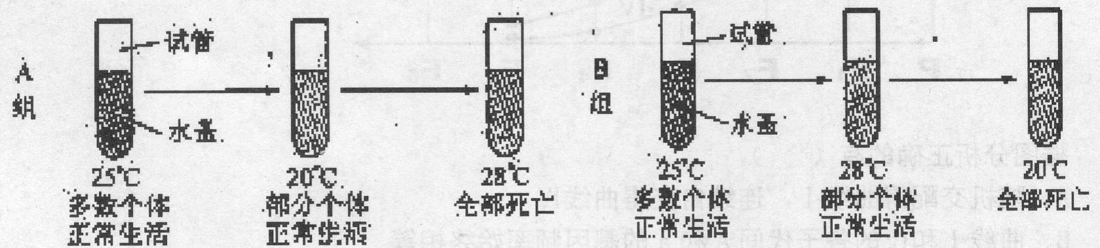
40、观察如图A、B两组实验及其实验结果。水温的改变是实验的唯一变量，水蚤均在不同的水温生活12h。根据实验结果分析，下列叙述正确的有( )。
A、实验证明最适温度是25℃
B、A组选择压来自低温，B组来自高温
C、A、B两组的选择都卢生了突变个体，但突变类型不同
D、A组第三步如果换成适当低于20℃的温度条件，可能仍有存活个体
41、观察以下光合作用模式图，分析以下正确的有( )。
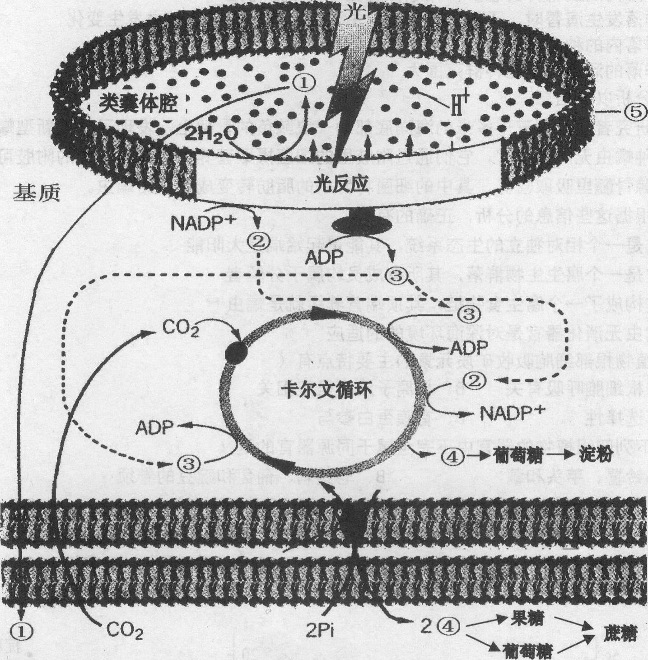
A、只要有光必产生①，但不一定会从细胞中释放出来
B、淀粉主要在细胞质基质中合成，蔗糖可以在叶绿体外膜上转化产生
C、产生③必须有相关酶，而且能量只来源于光能
D、光合色素只分布在结构⑤上，而且是有规律的分布
42、PCR技术可应用于( )。
A、检测乙肝患者血液中乙肝病毒含量
B、检测糖尿病患者血液中胰岛素含量
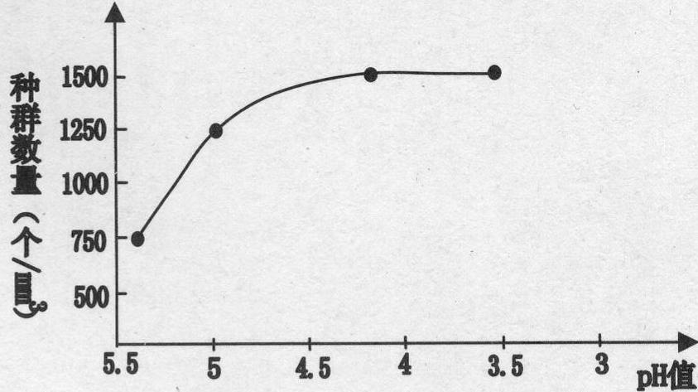
C、检测凝血因子基因发生突变的位点 D、探索不同人群之间的亲缘关系
43、采集疑似患者的样本进行分离培养时，需要制备牛肉膏蛋白胨固体培养基。下列有关操作方法正确的是( )
A、操作顺序为计算、称量、熔解、倒平板、灭菌
B、将称好的牛肉膏连同称量纸一同放入烧杯
C、待培养基冷却至50℃左右时进行倒平板
D、待平板冷却凝固约5～10min后将平板倒过来放置
44、在实验室配制10mL酵母培养液，接种酵母后在适宜环境条件下培养；以相同时间间隔按先后次序取样，获得数据作图如下：以所得数据进行分析，正确的有( )。
A、第一与第二次取样期间，酵母种群呈J型增长B、与pH为5.5时相比较，4.5的时候酵母死亡率上升
C、pH为4的时候，酵母增殖率与死亡率相等D、该培养液的K值（最大环境容纳量）为1500
45、人血液循环简图如下：据图分析，以下叙述正确的有( )。
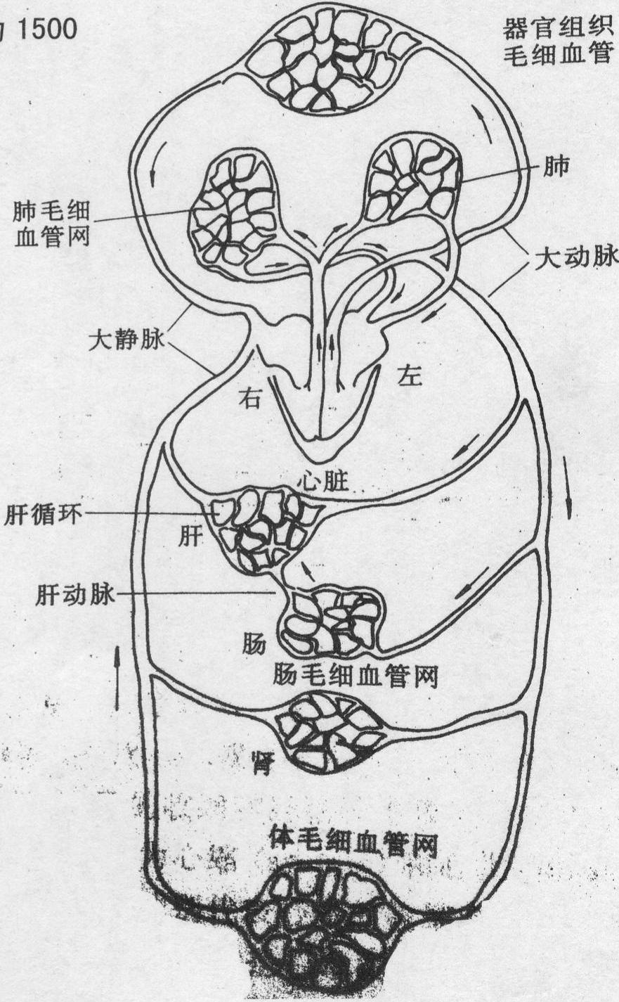
A、图中所指的大动脉和大静脉内流动的血液分别是动脉血和静脉血
B、肝循环二次形成毛细血管网，肾脏内也是如此
C、左右心室壁厚度相似，所以产生的收缩压相同
D、由右心室至左心房形成一个路线短的循环，由左心室至右心房形成一个路线长的循环，所以人的血循环是由两个相联系的循环构成的
46、属于玉米、高粱、甘蔗等作物成熟茎中的活细胞的有( )。
A、形成层细胞 B、髓细胞 C、筛胞 D、韧皮纤维
47、细胞内的物质运输应该是( )。
A、叶绿体内产生的O₂可以扩散进入线粒体中，并最终产生水
B、很多生化反应都产生H⁺，这些离子可以扩散进入相关细胞器
C、正常细胞的溶酶体不消化自身细胞器
D、内质网的膜可以转移并融合到细胞膜
48、雷鸟在夏季羽毛呈棕色兼褐色，冬季则纯白色，这种变化与其生活环境相关而使其难以被天敌发现。但如果下雪延迟，雷鸟纯白的体色反而变得更容易被天敌所捕食。对上述现象的分析，正确的有( )。
A、雷鸟的换羽行为属于先天性行为，是遗传决定的
B、雷鸟换羽必须有气温变化、光照时间变化等环境因素的刺激 C、雷鸟的羽色就是保护色
D、雷鸟换羽多与环境相适应，不适应的概率很低，是自然选择的结果
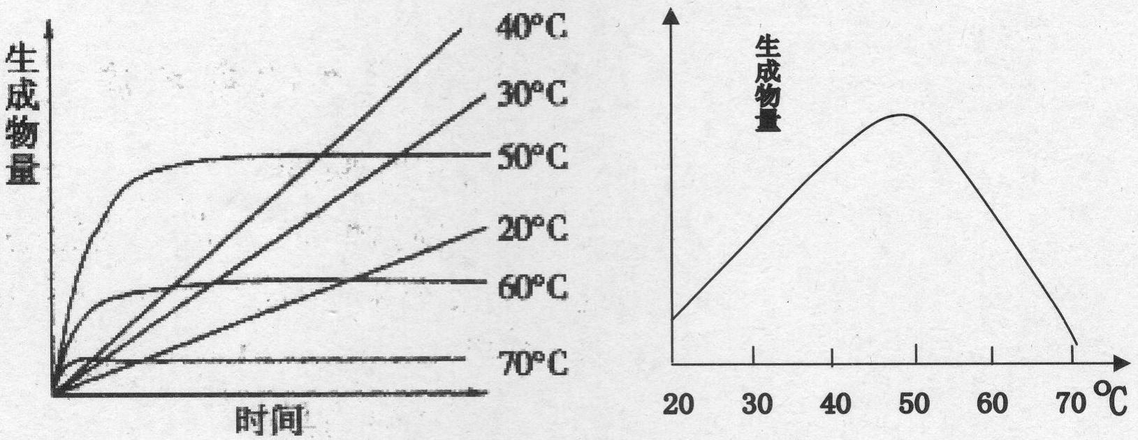
49、如图曲线是测试某种酶获得的数据，根据此图进行的分析推断，正确的有( )。
A、以温度作横坐标，可作如右图所示曲线
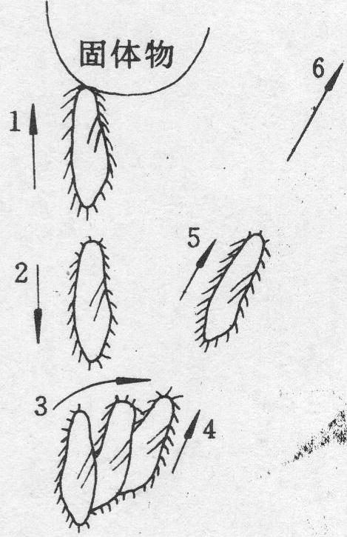
B、如果实验增加底物量，全部曲线都将往坐标系的左上方移
C、测试过程的因变量是生成物量，而酶量属于无关变量
D、假如这是一个预实验，则下一步温度的设置应在40℃～50℃之间
50、下图示草履虫运动轨迹。以下叙述正确的有( )。
A、固体障碍物是触发这种运动的刺激物，因此，如果运动至“6”，又触碰固体物，草履虫将重复“2”、“3”、“4”、“5”的轨迹
B、草履虫这种行为受基因影响，是一种行为遗传
C、草履虫的这种行为必定是自然选择的产物
D、草履虫已经具有最简单的神经反射活动

2014年广东省中学生生物学联赛参考答案
一、单项选择题（共100题，每题1分。共100分。）
1C、2A、3D、4D、5C、6D、7B、8C、9C、10D、
11A、12B、13B、14D、15C、16C、17D、18C、19C、20D、
21B、22C、23B、24B、25C、26C、27A、28C、29A、30C、
31B、32B、33C、34C、35C、36A、37B、38C、39B、40A、
41A、42A、43C、44B、45C、46B、47B、48C、49C、50D、
51B、52D、53D、54A、55B、56A、57A、58A、59B、60C.
61D、62D、63D、64C、65A、66B、67B、68C、69D、70B、
71C、72D、73D、74B、75B、76B、77A、78C、79B、80B、
81D、82C、83B、84C、85A、86B、87B、88B、89B、90B、
91D、92B、93A、94B、95A、96C、97C、98B、99B、100A.
二、多重判断（共50题，共100分）
1AC、2BD、3AB、4BD、5ABC、6AC、7CD、8ABD、9ACD、10ACD、
11ABC、12ABD、13AB、14BCD、15CD、16AD、17C、18BD、19BC、20CD、
21BC、22ACD、23AB、24CD、25ABD、26AD、27ABC28AD、29AC、30ABD、
31AB、32ACD、33BCD、34BCD、35AB、36BD、37ABC、38ACD、39CD、40ABD、
41ACD、42ACD、43BCD、44ABC、45ABD、46BC、47AD、48ACD、49CD、50ABC、

